Dištančné vzdelávanie

8.2.2021 - 12.2.2021

V.B

Meno žiaka: ________________________

**SJL**

**PL – Precvičenie a upevnenie učiva – písmeno B**

1.Pomenuj obrázky, slová prečítaj a zakrúžkuj v nich písmeno **b**.

 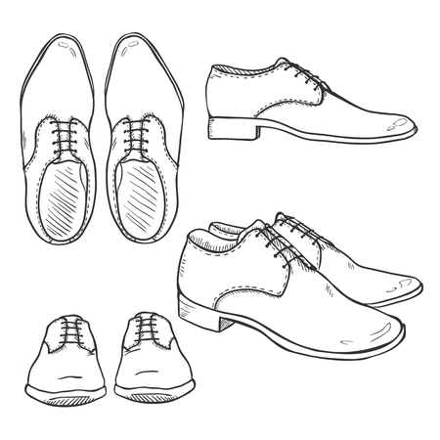 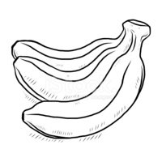 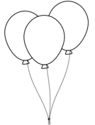

bubon obuv banány balóny

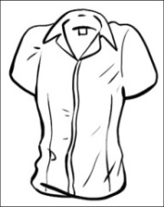 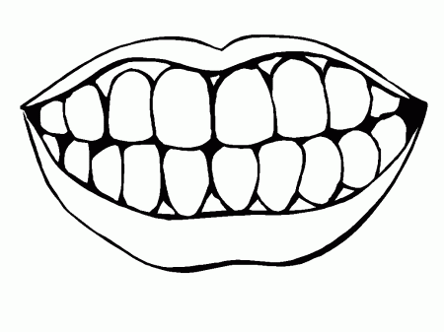  

blúza zuby báby

2.Prečítaj si vety a správne spoj s obrázkom.

|  |  |  |
| --- | --- | --- |
| Pes Bobi spí. |  | C:\Users\HP\Desktop\bazen 2.gif |
| Doma máme bazén. | C:\Users\HP\Desktop\pes spi.gif |  |
| Toto je mobil. |  | C:\Users\HP\Desktop\nova bluza.jpg |
| Biba má novú blúzu. | C:\Users\HP\Desktop\mobil.jpg |  |

**PL – Precvičenie a upevnenie učiva – písmeno Z**

1.Pomenuj obrázky, slová prečítaj a zakrúžkuj v nich písmeno **z**.

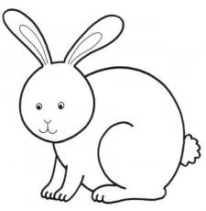  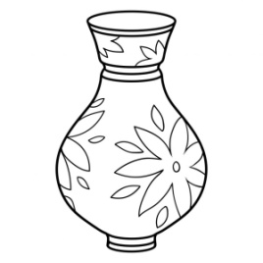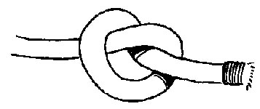



zajo zvon vozík váza uzol

2.Prečítaj si vety a správne spoj s obrázkom.

|  |  |  |
| --- | --- | --- |
| V lese sú záveje. |  | C:\Users\HP\Desktop\unnamed.png |
| Zuza a Lojzo sa vezú.  V zime je veselo. | C:\Users\HP\Desktop\zuza a zolo sa vezu.jpg | C:\Users\HP\Desktop\Z zima pomocne\zima veselo 3 – kópia.jpeg |
| Zolovi je zima. |  | *C:\Users\HP\Desktop\Z zima pomocne\Zolovi zima 2 – kópia.gif* |
|  |  |  |

Vypracovala:Mgr. Jana Sabová

**PL – Precvičenie a upevnenie učiva – písmeno Z**

1.Prepíš slová a vety s písmenom **z**.

zub _______________________________________________

zem _______________________________________________

zlo ________________________________________________

zima ______________________________________________

zajac ______________________________________________

Zajace sú za plotom.

___________________________________________________

Koza sa volá Líza.

___________________________________________________

Ockovi sa pokazila píla.

___________________________________________________

Zlomil sa jej zub.

___________________________________________________

Vypracovala:Mgr. Jana Sabová

**PL – Precvičenie a upevnenie učiva – písmeno D**

1.Pomenuj obrázky a názvy zapíš.

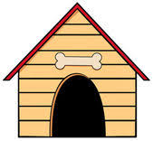





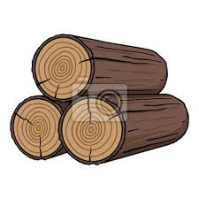



 Vypracovala: Mgr. Jana Sabová

**PL – Precvičenie a upevnenie učiva – písmeno E**

1.Dopíš celý riadok.

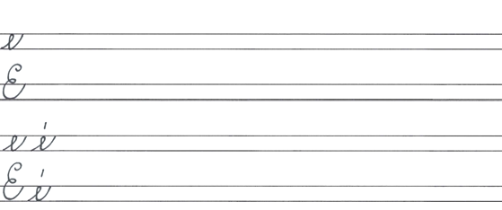

2. Vyhľadaj a zakrúžkuj písmeno **E** a **e.**

L e a   E Z E B Z e K E e t E K E   Z J E n e K

3.Vyfarbi tie okienka, v ktorých sú slabiky s písmenom **e, E**.

|  |  |  |  |  |  |
| --- | --- | --- | --- | --- | --- |
| Obrázkové výsledky pre: snow  clipart | ze | le | pu | he | do |
| ze | ke | ma | lo | da | co |
| sa | ze | je | Ez | ki | le |
| En | mu | zo | se | ti | Ep |
| te | bu | ze | zu | ze | Obrázkové výsledky pre: snowman  clipart |

Vypracovala: Mgr. Jana Sabová

**MAT**

**PL – Upevňovanie učiva**

1.Vypočítaj.

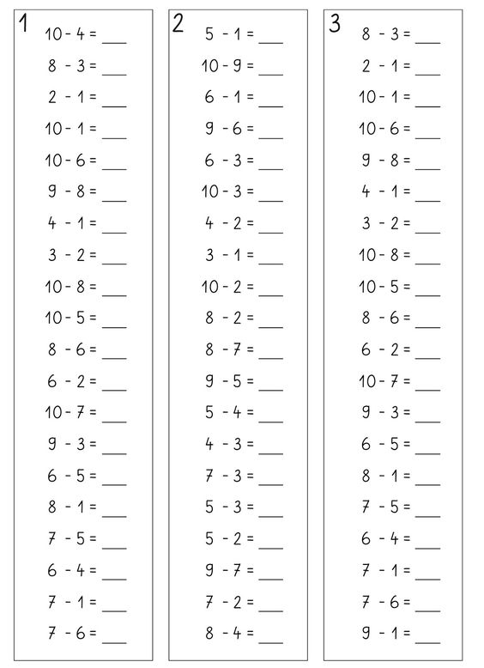

Vypracovala: Mgr. Jana Sabová

**PL – Upevňovanie učiva**

1.Doplň číselný rad.

|  |  |  |  |  |  |  |  |  |  |  |  |  |  |  |  |  |  |  |  |  |
| --- | --- | --- | --- | --- | --- | --- | --- | --- | --- | --- | --- | --- | --- | --- | --- | --- | --- | --- | --- | --- |
| 0 |  | 2 |  |  | 5 |  | 7 |  |  |  | 11 |  |  | 14 |  |  | 17 |  |  | 20 |

2. Vypočítaj.

19 – 9 = 19 – 10 = 9 – 6 =

20 – 10 = 16 – 6 = 18 – 8 =

17 – 7 = 15 – 5 = 16 – 10 =

10 – 6 = 14 – 10 = 11 – 10 =

20 – 20 = 10 – 6 = 10 – 8 =

10 + 5 = 4 + 5 = 12 - 2 =

10 + 2 = 6 + 2 = 8 + 2 =

12 + 0 = 8 + 0 = 9 + 1 =

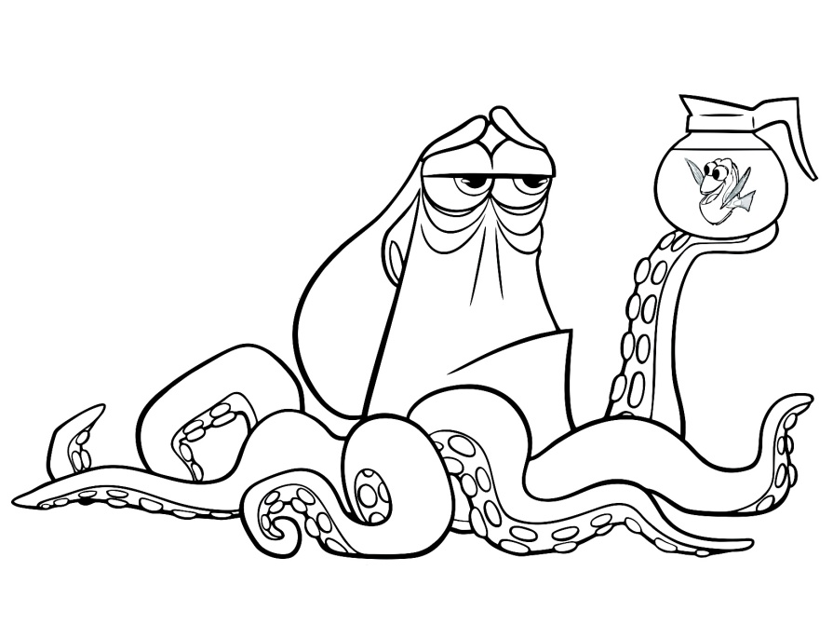 3 + 4 = 5 + 2 = 7 + 2 =

2 + 0 = 13 + 0 = 6 + 3 =

Vypracovala: Mgr. Jana Sabová

**PL – Upevňovanie učiva**

1. Vypočítaj.

10 + 1 = 10 + 6 = 11 – 1 = 11 – 10 =

10 + 2 = 10 + 7 = 12 – 2 = 12 – 10 =

10 + 3 = 10 + 8 = 13 – 3 = 13 – 10 =

10 + 4 = 10 + 9 = 14 – 4 = 14 – 10 =

10 + 5 = 10 + 10 = 15 – 5 = 15 – 10 =

2. Rozlož čísla na desiatky a jednotky.

10 18 13 17 15

___ ___ ___ ___ ___ ___ ___ ___ ___ ___

12 14 18 19 16

___ ___ ___ ___ ___ ___ ___ ___ ___ ___

11 20 14 19 15

___ ___ ___ ___ ___ ___ ___ ___ ___ ___

Vypracovala: Mgr. Jana Sabová

**PL – Upevňovanie učiva**

1. Vypočítaj.

|  |  |  |  |  |  |  |  |  |  |  |
| --- | --- | --- | --- | --- | --- | --- | --- | --- | --- | --- |
| 10 | + | 2 | = |  |  | 17 | - | 7 | = |  |
| 10 | + | 5 | = |  | 14 | - | 4 | = |  |
| 10 | + | 6 | = |  | 16 | - | 6 | = |  |
| 3 | + | 10 | = |  | 15 | - | 10 | = |  |
| 6 | + | 10 | = |  | 11 | - | 1 | = |  |
| 10 | + | 4 | = |  | 19 | - | 10 | = |  |

2. Porovnaj znakmi **> , < , =** .

8 10 3 1 2 6 10 6

10 2 4 8 5 0 5 9

4 2 10 0 3 8 7 7

3. Vyfarbi správny počet štvorčekov.

|  |  |  |  |  |  |  |  |  |  |
| --- | --- | --- | --- | --- | --- | --- | --- | --- | --- |
|  |  |  |  |  |  |  |  |  |  |
|  |  |  |  |  |  |  |  |  |  |

13

|  |  |  |  |  |  |  |  |  |  |
| --- | --- | --- | --- | --- | --- | --- | --- | --- | --- |
|  |  |  |  |  |  |  |  |  |  |
|  |  |  |  |  |  |  |  |  |  |

113

616

|  |  |  |  |  |  |  |  |  |  |
| --- | --- | --- | --- | --- | --- | --- | --- | --- | --- |
|  |  |  |  |  |  |  |  |  |  |
|  |  |  |  |  |  |  |  |  |  |

19

Vypracovala: Mgr. Jana Sabová

**PL – Upevňovanie učiva**

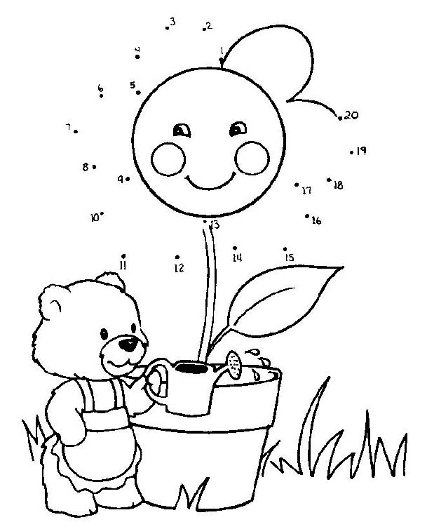1. Spoj čísla od 1 do 20, obrázok vymaľuj.

Vypracovala: Mgr. Jana Sabová

**VUC**

**PL –Ročné obdobia-precvičenie učiva**

1. Zopakuj si ročné obdobia a ich mesiace.

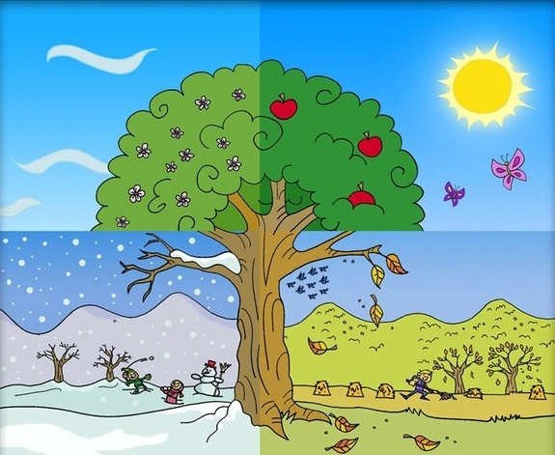

**JESEŇ**

September

Október

November

**LETO**

Jún

Júl

August

**ZIMA**

December

Január

Rebruár

**JAR**

Marec

Apríl

Máj

2. Dopíš k slovám správne ročné obdobie.

Veľká noc - ___________________

sneženie - __________________

letné prázdniny - ____________________

opadáva lístie - ___________________

Vianoce - __________________

3. Dopíš mesiace v roku k ročným obdobiam podľa obrázku v 1.úlohe.

JAR

LETO

JESEŇ

ZIMA

Vypracovala: Mgr. Jana Sabová

**PL –Dopravné prostriedky-precvičenie učiva**

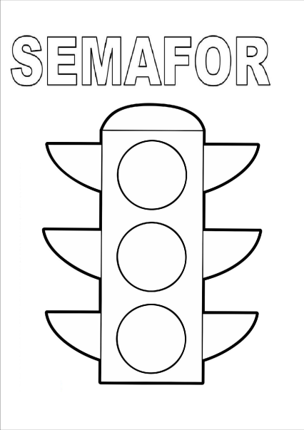

1. Správne vymaľuj svetlá na semafore.

2. Správne spoj dopravný prostriedok a miesto kadiaľ sa pohybuje.

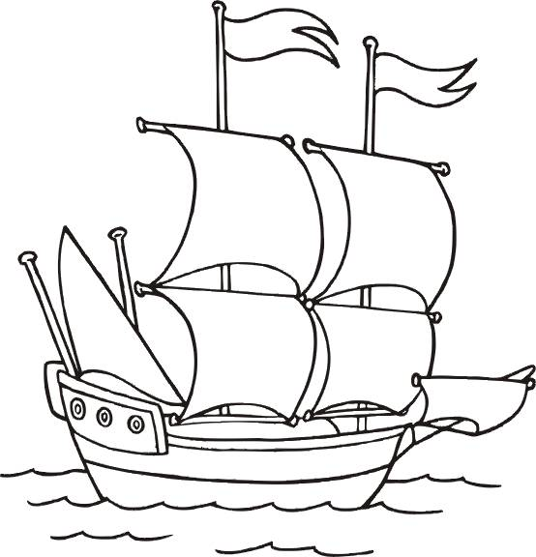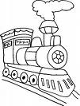

VODA

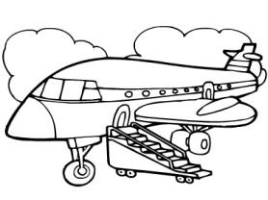 KOĽAJNICE

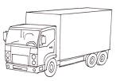

CESTA

OBLOHA

Vypracovala: Mgr. Jana Sabová

**PL –Zdravie-precvičenie učiva**

1. Vyfarbi obrázok, ktorý zobrazuje ako sa staráš o svoje zdravie.

 

 

Vypracovala: Mgr. Jana Sabová

**PL – Určovanie času - precvičenie učiva**

1. Napíš koľko je hodín na hodinách .

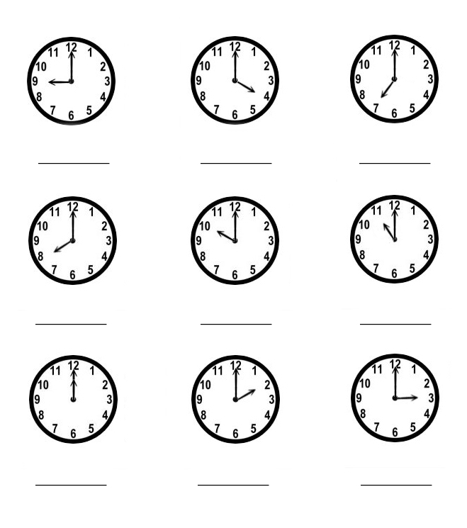

Vypracovala: Mgr. Jana Sabová